**能管家云平台测试报告**

1. **企业用户登陆**

**1.1数据简报模块-日报**

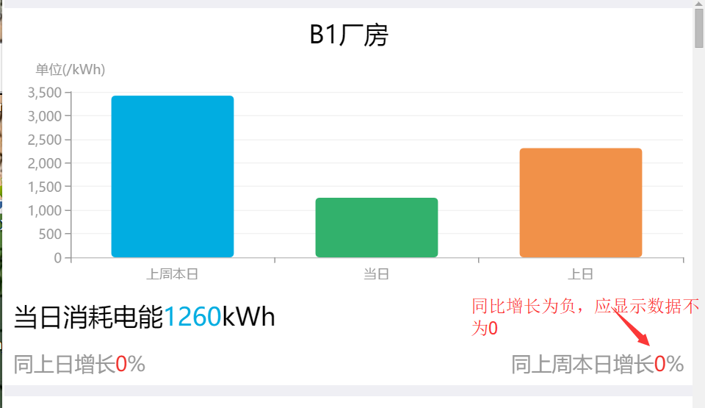

**同上周本日用能少，增长应为负数，显示具体的百分比数据，更合理。**

**1.2数据简报模块-月报**

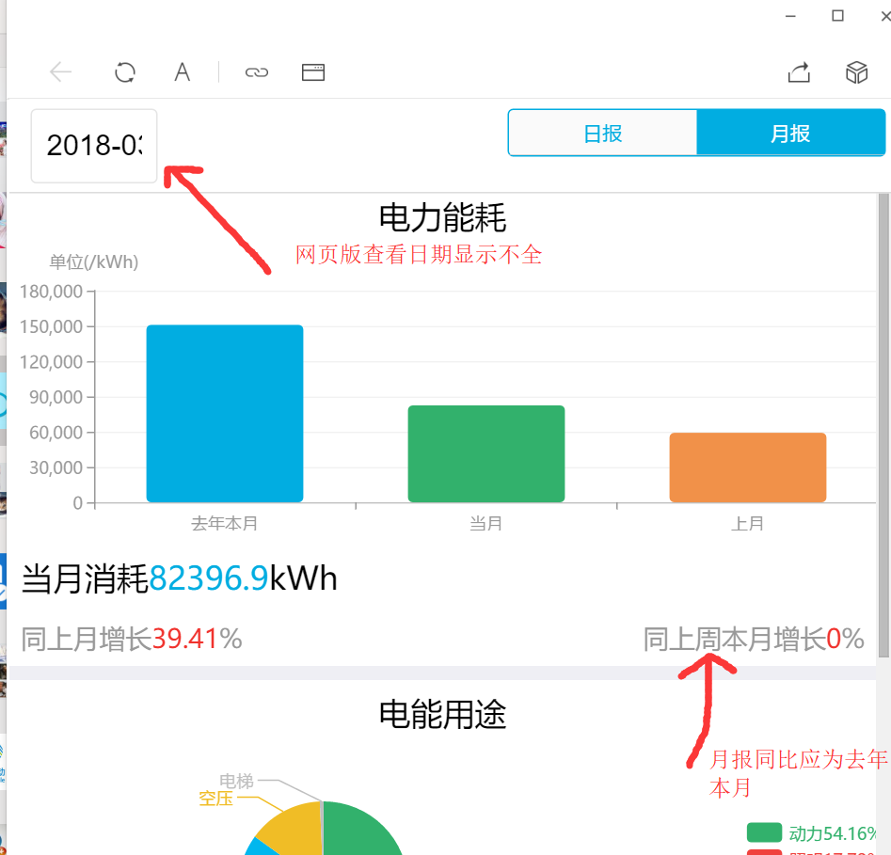

**同上周本月应为同去年本月，与图形显示不一，具体百分比数据问题同日报。**

**2.能源管家-数据查询-实时电量**

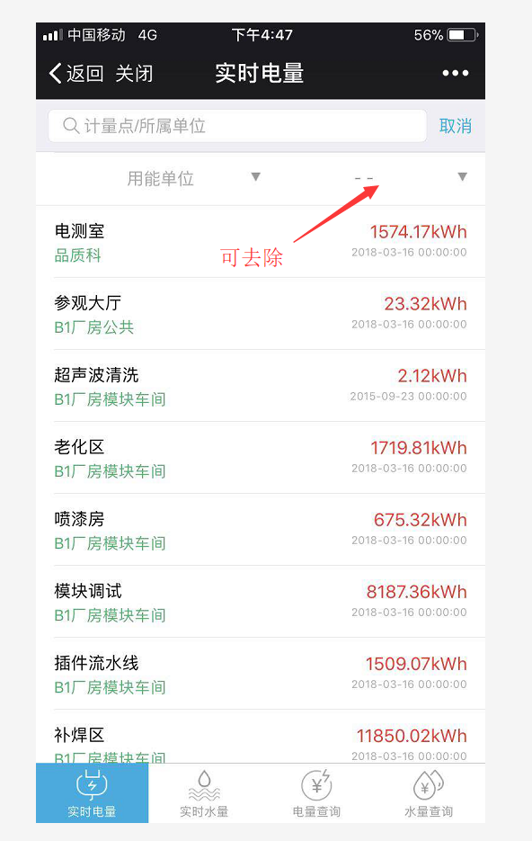

**如图所示不可选部分多余，建议不显示，实时电量/水量，电量/水量查询都有此问题。**

1. **费控用户登陆**

**2.1数据简报-日月报**

**存在和企业用户同样的问题，即月报应显示同去年本月增长百分比数据而不是同上周本月；日/月报同比增长为负，不应为0.**

**2.2数据查询**

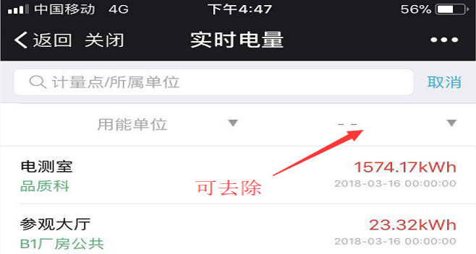

**实时电量，实时水量此部分未使用可删去。**

**2.3电费查询**

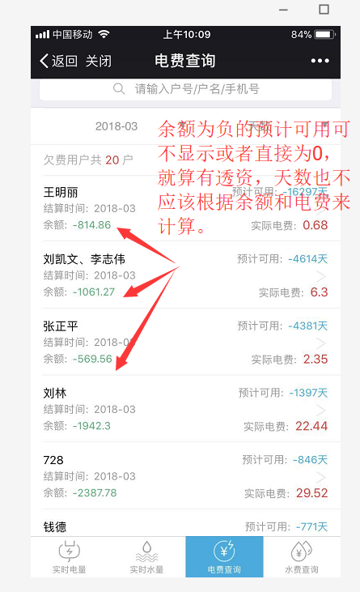

**电费查询页面，当余额为负数时，预计可用天数应为0或直接横杠不显示，就算可以透资，天数也不应该根据负数余额和电费来计算。**

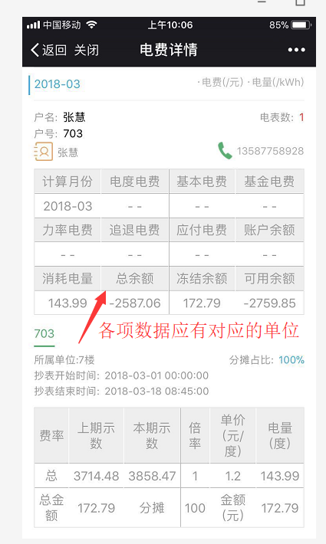

**电费查询页面点击某一用户进入电费详情页面，各项数据显示时应有对应的单位。**